Краснянская Людмила Николаевна
учитель физической культуры
МБОУ СОШ № 2
г. Константиновск Ростовской области
Рейтинговая система оценивания
В целях повышения мотивации к учебному предмету «физическая культура» я ввела инновационную рейтинговую систему контрольно-оценочной деятельности обучающихся 5-7 классов. Данная система оценивания ведётся по двум направлениям: мониторинг уровня физической подготовленности обучающихся «Рейтинг физического совершенствования» и мониторинг участия в спортивной внеурочной деятельности «Рейтинг портфолио спортивных достижений».
Оценка достижений учащихся направлена не только на результат, но и на процесс учения. С этой целью организовываю разные пространства самооценки достижений учащихся: место сомнений, место на оценку, что является для ученика основой построения своей индивидуальной траектории в освоении способов действий.
№ | Фамилия Имя | Тесты проверки физической подготовленности |  |  |  |  |  |  |  |  | Сумма баллов
 |  | 1 | 2 | 3 | 4 | 5 | 6 | 7 | 8 | 9
1 | Бабеев Даниил | 5 | 5 | 5 | 5 | 5 | 5 | 5 | 5 | 5 | 45
2 | Брагина Карина | 5 | 5 | 5 | 5 | 5 | 5 | 5 | 5 | 5 | 45
3 | Некоз Светлана | 5 | 5 | 5 | 5 | 5 | 5 | 5 | 5 | 4 | 44
4 | Демина Анастасия | 5 | 5 | 5 | 5 | 4 | 5 | 5 | 5 | 5 | 44
5 | Солоневич Элина | 5 | 5 | 5 | 5 | 5 | 5 | 5 | 5 | 4 | 44
6 | Шляхова Виктория | 4 | 5 | 5 | 5 | 5 | 5 | 5 | 5 | 5 | 44
7 | Бадаев Данил | 5 | 4 | 5 | 4 | 5 | 5 | 5 | 5 | 5 | 43
8 | Галстян Нарине | 5 | 4 | 5 | 4 | 5 | 5 | 5 | 5 | 5 | 43
9 | Иванов Алексей | 4 | 5 | 5 | 5 | 4 | 5 | 5 | 5 | 4 | 42
10 | Полын Анастасия | 4 | 5 | 4 | 5 | 5 | 5 | 5 | 4 | 5 | 42
11 | Турбаева Валерия | 5 | 5 | 5 | 4 | 5 | 5 | 4 | 4 | 5 | 42
12 | Шебанова Дарья | 5 | 4 | 4 | 5 | 5 | 5 | 5 | 5 | 4 | 42
13 | Демина Александра | 5 | 4 | 5 | 4 | 4 | 5 | 5 | 5 | 4 | 41
14 | Мордасова Дарья | 4 | 5 | 4 | 5 | 5 | 4 | 4 | 4 | 5 | 40
15 | Банникова Елизавета | 4 | 4 | 5 | 4 | 4 | 5 | 5 | 4 | 4 | 39
16 | Зыков Александр | 4 | 4 | 5 | 5 | 4 | 4 | 4 | 4 | 4 | 38
17 | Мандрик Станислав | 4 | 4 | 4 | 4 | 4 | 4 | 4 | 5 | 5 | 38
18 | Руденко Дмитрий | 4 | 3 | 4 | 4 | 3 | 4 | 3 | 5 | 4 | 34
19 | Ипполитов Алексей | 4 | 4 | 3 | 4 | 5 | 4 | 3 | 4 | 3 | 34
20 | Каир Александра | 4 | 5 | 4 | 4 | 4 | 3 | 3 | 3 | 4 | 34
21 | Пахмелкин Алексей | 4 | 4 | 4 | 4 | 4 | 4 | 4 | 3 | 3 | 34
22 | Мадрицкий Роман | 3 | 4 | 3 | 4 | 3 | 4 | 3 | 3 | 3 | 30
23 | Панчехина Дарья | 4 | 4 | 4 | 4 | 3 | 3 | 3 | 3 | 5 | 30
24 | Одекова Екатерина | 3 | 3 | 3 | 3 | 3 | 3 | 3 | 5 | 3 | 29
25 | Тимченко Дарья | 3 | 3 | 3 | 3 | 3 | 3 | 3 | 4 | 4 | 29
Рейтинг класса: |  | 37,72
В своей педагогической практике я использую балльную систему оценивания результатов учебной деятельности школьников. Определяя уровень физической подготовленности одного учащегося, класса в целом, а также школы.
Взяв за основу девять базовых тестов проверки физической подготовленности, приведённых в учебнике «Физическая культура» под редакцией М.Я. Виленского (обеспечение учебниками в школе – 100%, т. е. доступны каждому обучающемуся), была составлена таблица учёта результатов. Вместо уровней (низкий, средний, высокий), мною была использована система баллов (3,4,5 соответственно), в итоге получилось, что каждый учащийся получает баллы (максимально может набрать 45, а минимально 27). Исходя из данной системы, каждый учащийся в общий итоговый протокол своего класса приносит набранную сумму баллов по девяти тестам, которые суммируются, а потом делятся на количество учеников в классе. В результате получаем средний балл физической подготовленности класса. Если учащийся или класс набирает до 30 баллов – результат физической подготовленности низкий, от 31 до 37 – средний, от 38 до 45 – высокий. Полученные результаты заносятся в таблицы. Пересдавать зачетные упражнения можно несколько раз в течение полугодия на уроке и внеурочное время. Прием зачетов выполняют физорги под руководством преподавателя или самим преподавателем. И получается, что даже с низкими или средними возможностями ученик, упорно работая и развиваясь, может получить положительные оценки, что стимулирует его к дальнейшему совершенствованию умений.
Бальные результаты тестирования заносятся в таблицу «Рейтинг физического совершенствования» (ранжированный список класса, разделенный на три зоны: красный – высокий уровень, оранжевый – средний, жёлтый – низкий). В конце таблицы указывается средний бал класса.
По итогам мониторинга составляется «Диаграмма средней физической оценки класса». После обнародования данных отчетов на стенде у спортивного зала между классами и отдельными учениками появилось желание соревноваться на звание «Лучший спортивный класс».
С введением электронных дневников эта информация стала доступной и для родителей обучающихся. Файлы с рейтинговыми списками находятся в открытом доступе в образовательной сети http://dnevnik.ru/. Такая универсальная система помогает мне отслеживать прирост результатов и выявлять недостатки работы, устанавливать причины этих недостатков и, соответственно, делать выводы на будущее.
В конце года каждый ученик на презентации «Мои достижения» представляет своё «Портфолио». В нем отражены и успехи каждого ученика в учебе, творческие коллективные дела и результаты конкурсов, соревнований, фестивалей, творческих проектов. По итогам презентации составляется таблица «Рейтинг портфолио спортивных достижений».
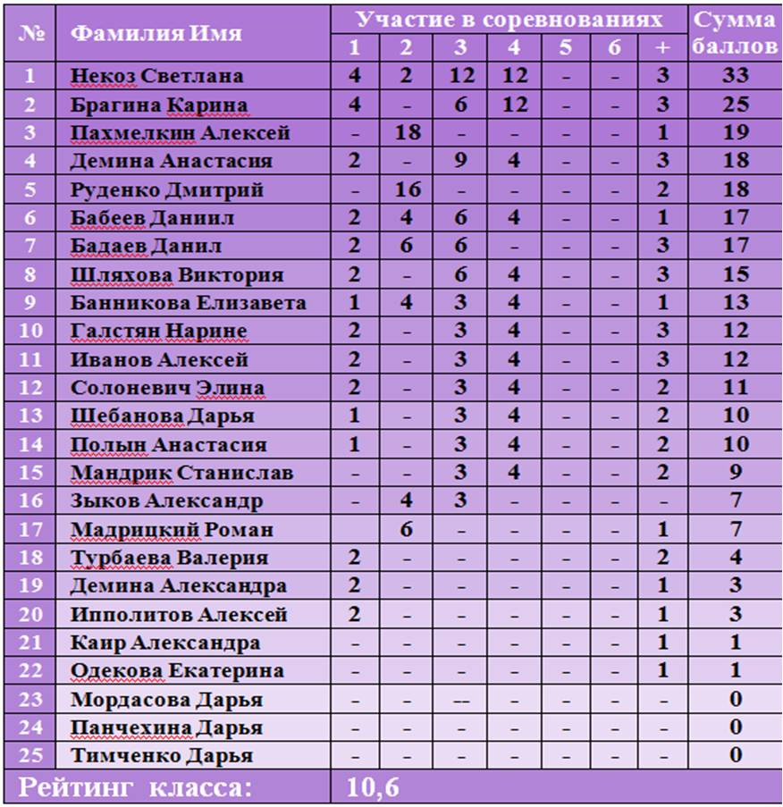
В таблицу вносятся баллы за каждое участие в спортивных соревнованиях по уровням: школьный – 1 балл, городские – 2 блла, районные – 3 балла, зональные – 4 балла, областные – 5 баллов и т.д. Результаты всех соревнований суммируются. Плюс к этому учитывается участие в творческих проектах. По итогам участия также составляется рейтинговая таблица.
На презентацию «Портфолио учащихся» приглашаются родители обучающихся. Эта работа делает процесс обучения и оценивания открытым, обеспечивает обратную связь участников образовательного процесса.

